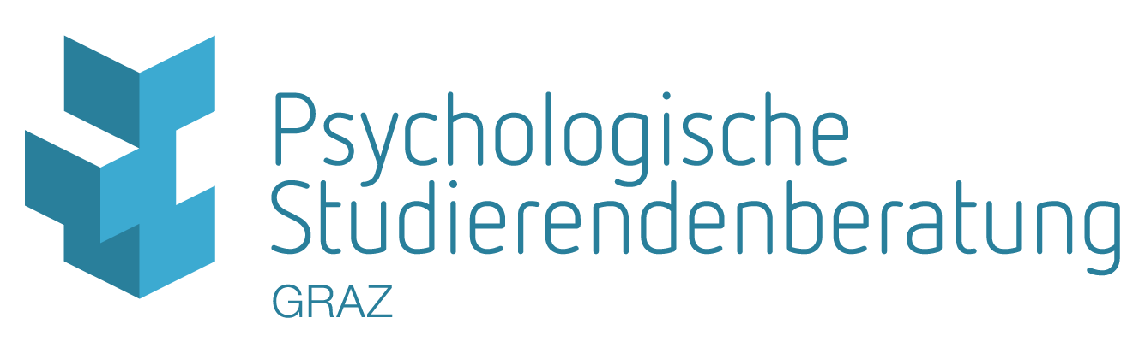

Unsere Tätigkeit IN KÜRZE

|  |  |
| --- | --- |
| Geschlecht |  |
| weiblich | 61,9 % |
| männlich | 31,4 % |
| N (keine Geschlechtsangabe) | 6,5 % |
| Divers | 0,2 % |

|  |  |
| --- | --- |
| **Alter** |  |
| < 20 J. | 23,9 % |
| 20 ­– 25 J. | 45,4 % |
| 26 – 30 J. | 23,4 % |
| > 30 J. | 7,3 % |

|  |  |
| --- | --- |
| **Anzahl der Kontakte** | |
| 1 – 5 | 74,1 % |
| 6 ­– 10 | 14,1 % |
| 11 – 20 | 9,1 % |
| > 20 | 2,7 % |

|  |  |
| --- | --- |
| **Anlässe zu Kommen** | |
| Studienwahl und studienspezifische Entscheidungen | 30,7 % |
| Lernen/Prüfung | 8,6 % |
| Kontakt | 2,4 % |
| Psych.Bereich/  Persönlichkeitsförder. | 58,3 % |

|  |  |
| --- | --- |
| **Herkunft/Institutionen** | |
| Universität Graz | 46,4 % |
| TU Graz | 12,0 % |
| Montanuni Leoben | 0,0 % |
| Fachhochschulen | 8,4 % |
| KUG | 3,0 % |
| MED UNI Graz | 6,0 % |
| Andere Universitäten | 0,3 % |
| Studierende o.A. | 23,9 % |
|  |  |
|  |  |
| Studierende ohne Angaben | 20,4 % |

1.9.2024 – 31.8.2025

Im Berichtszeitraum wandten sich 1.867 Personen an uns.

Mit diesen fanden 7.472 Beratungskontakte statt:

* Bei **1.280** Klient/inn/en wurden psychologische Interventionen in Form von psychologischer Beratung, psychologischer Behandlung, psychologischer Diagnostik und Psychotherapie durchgeführt. Mit diesen fanden **6.298** Beratungskontakte (Sitzungen von jeweils 50 bis 60 Minuten) statt, davon **4.419** im Einzel- und **1.756** im Gruppensetting. **123** Kontakte gab es bei der Chatberatung.
* **587** Schüler/innen nahmen im Programm „18plus“ an zweistündigen Workshops in Kleingruppen teil. Daraus ergaben sich **1.174** Beratungskontakte.
* Zusätzlich gab es viele **Kurzkontakte** im Rahmen von Vorträgen und Veranstaltungen sowie im Sekretariat. Diese wurden nicht gezählt.

Die genannten Zahlen zeigen den Kernbereich unserer Tätigkeit; darüber hinaus waren wir mit der Weiterentwicklung und Planung von Projekten und Programmen beschäftigt, z.B. mit dem Programm 18plus, haben Interviews gegeben, Vorträge gehalten und Gespräche mit Vertreter/innen der Universitäten, der ÖH und anderen Institutionen geführt.

Zusätzlich bieten wir unter bestimmten Voraussetzungen auch Distance-Counselling an.

Die Psychologische Studierendenberatung ist eine Einrichtung des Bundesministeriums für Frauen, Wissenschaft und Forschung

(BMFWF, Abt. I/12, Leiterin Mag.a Elvira Mutschmann-Sanchez)